

[Deside UI]

DETAIL DESIGN DOCUMENT

Screen design

**Project Code:**

**Document Code: Thiết kế UI - v2.0**

**Tp. HCM, Ngày 9 tháng 3 năm 2018**

Record of change

*A - Added M - Modified D – Deleted

|  |  |  |  |  |
| --- | --- | --- | --- | --- |
| Effective Date | Changed Items | A* M, D | Change Description | New Version |
| 09/03/2018 | Screen Flow | A | Add screen flow | 2.0 |
| 09/03/2018 | Screen SN007 | M | Modified design | 2.0 |
| 09/03/2018 | Screen SN013 | M | Modified design | 2.0 |
| 09/03/2018 | Screen SN014 | M | Modified design | 2.0 |
| 09/03/2018 | Screen SN015 | M | Modified design | 2.0 |
| 09/03/2018 | Screen SN19 | D |  | 2.0 |
| 09/03/2018 | Screen SN20 | D |  | 2.0 |
|  |  |  |  |  |
|  |  |  |  |  |
|  |  |  |  |  |
|  |  |  |  |  |
|  |  |  |  |  |
|  |  |  |  |  |

SIGNATURE PAGE

**ORIGINATOR:** Thẩm Quốc Dũng 9/3/2018

Đại học Bách Khoa TP HCM

**REVIEWERS:** Nguyễn Trường Giang 9/3/2018

Đại học Bách Khoa TP HCM

Nguyễn Tuyết Nga 9/3/2018

Đại học Bách Khoa TP HCM

Phạm Khánh Huy Hoàng 9/3/2018

Đại học Bách Khoa TP HCM

**APPROVAL:** TA – Hoàng Hùng

Đại học Bách Khoa TP HCM

1 Introduction 3

1.1 Purpose 3

1.2 Definitions, Acronyms and Abbreviations 3

1.3 References 3

1.4 Overview 3

2 screen Flow 3

2.1 xxx screen 3

3 Other considerations 3

# Introduction

## Purpose

Mục đích của việc thiết kế UI là để cho các thành viên nhóm thấy và hiểu được sự di chuyển giữa các trang màn hình, những thiết kế về font chữ, màu sắc,… Báo cáo này mô tả chi tiết về thiết kế UI giúp các thành viên nhóm có thể dễ dàng hình dung được.

## Definitions, Acronyms and Abbreviations

## References

## Overview

* Khi Khách hàng vào trang web, Khách hàng thấy được logo công ty và những hình ảnh quảng cáo của công ty. Họ có thể tìm kiếm trên thanh tìm kiếm và bấm nút Search để tìm. Nếu chỉ xem sản phẩm, Khách hàng lướt xuống và xem hình ảnh sản phẩm, nếu muốn rõ hơn họ click vào ảnh để xem thông tin sản phẩm, còn nếu đặt hàng luôn, thì click vào link Đặt hàng phía dưới ảnh. Ngoài ra còn có thông tin để hỗ trợ khách hàng như những link Hướng dẫn đặt hàng và Phương thức đặt hàng để dẫn tới trang cho Khách hàng xem, hay Địa chỉ và Số điện thoại ghi trên trang chủ. Và vào giỏ hàng của mình nếu đã có sản phẩm
* Khi tìm kiếm sản phẩm, cả Nhân viên và Khách hàng sẽ thấy được thông tin sơ lược của sản phẩm, giá và số lượng. Nếu Khách muốn đặt hàng thì click vào link Đặt hàng, hệ thống sẽ chuyển đên trang Đặt hàng, còn nếu muốn đặt vào giỏ thì click vào biểu tượng Xe đẩy màu đỏ. Ngoài ra, khách hàng có thể chuyển sang trang khác để xem thêm những sản phẩm khác. Nếu đã thêm vào giỏ hàng, hệ thống sẽ hiện thông báo “ Đã thêm vào giỏ hàng thành công và click vào OK để trở lại. Nếu không tìm thấy, sẽ hiện không tìm thấy sản phẩm. CÒn khi khách hàng muốn xem rõ hơn thì có thể click vào hình của sản phẩm đó
* Sau khi click vào xem thông tin sản phẩm, Khách hàng và Nhân viên sẽ thấy các hình ảnh của sản phẩm, rơ chuột đến hình ảnh nào thì sẽ hiện lên hình zoom của hình đó, tên thông số và giá sản phẩm, nếu người dùng thấy phù hợp với mình thì chọn số lượng muốn mua và click vào Thêm vào giỏ hàng. Ngoài ra Khách hàng hay Nhân viên có thể xem lời bình luận, đánh giá cho sản phẩm đó. Nếu muốn đưa vào lời bình thì nhấn vào nút Nhận xét màu xanh bên dưới
* Khi vào Nhận xét, Khách hàng đánh giá Sản phẩm đó với bao nhiêu tim và đưa ra lời bình ở ô Nhận xét. Sau khi hoàn thành clixk vào Xong sẽ chuyển về Thông tin sản phẩm để xem lời bình của mình, nếu không muốn thì họ click hủy cũng sẽ chuyển về Thông tin sản phẩm
* Khi Khách hàng click vào link Phương thức vận chuyển, họ có thể xem cách thức bên công ty vận chuyển có những phương thức nào và giá bao nhiêu tiên cho mỗi cách vận chuyển
* Khi Khách hàng click vào link Hương dẫn đặt hàng, họ có thể xem cách thức đặt hàng như thế nào
* Khi khách hàng bấm vào nút Giỏ hàng, hệ thống sẽ chuyển tới trang có những sản phẩm khách hàng đã để vào trước đó, gồm có hình ảnh, thông tin sơ lược và giá của sản phẩm, nếu bỏ sản phẩm đó khỏi giỏ hàng thì click vào xóa dưới mỗi sản phẩm. Khách hàng còn biết được thành tiền tổng công của đơn hàng mình( chưa tính ship) và tiến hành đặt hàng
* Vào trang Đặt hàng, Khách hàng có thể xem sản phẩm và tổng cộng nhưng không được xóa và thêm số lượng và điền thông tin vào để công ty sẽ gửi sản phẩm đến, ngoài ra khách hàng sẽ chọn phương thức vận chuyển theo ý mình. Sau khi click đặt hàng, hệ thống sẽ hiển thị thông báo xác nhận, nếu click đồng ý, hệ thông sẽ hiện thông báo thành công và nói cho Khách hàng biết mã đơn hàng, nếu click Hủy sẽ quay lại trang Đặt hàng. Còn nếu click vào quay lại giỏ hàng, Khách hàng sẽ được chuyển về trang Giỏ hàng
* Khi Click Đăng nhập trên trang chủ, Nhân viên và quản lý sẽ nhập tên Đăng nhập và mật khẩu đã đưa trước đó và click vào Đăng nhập để đăng nhập
* Thanh tìm kiếm và nút Search đê Nhân viên và quản lý cũng có thể tìm như Khách hang. Khi đăng nhập thành công, hệ thông sẽ hiển thị các chức năng của quản lý và Nhân viên (Chức năng người nào, người đó click mới chuyển đên trang đó)
* Khi click vào Báo cáo, hệ thống sẽ hiện đồ thị thể hiện doanh số bán hàng. Nếu muốn xem chi tiết thì Quản lý có thể click vào Xem chi tiết và in báo cáo khi click vào Xuất báo cáo
* Khi click vào Cấp quyền truy câp, Quản lý sẽ nhập Tên tài khoản, mật khẩu và xác nhận lại mật khẩu mà quản lý muốn cấp cho nhân viên (Phải có nguyên tắc đặt) và bấm xác nhận để tạo tài khoản
* Khi click vào Cập nhật thông tin sản phẩm, có 2 cách đổi thông tin là hình ảnh và thông tin, Nhân viên muốn đổi cái nào thì click vào bên đó
* Nếu click đổi thông tin, Nhân viên sẽ được đổi các thông tin về tên, thông số, giá của sản phẩm
* Nếu click đổi hình ảnh, Có thể đổi hình ảnh của sản phẩm khi click vào link đổi sẽ hiện trang CHọn hình ảnh cho Nhân viên up lên
* Sau khi vào Chọn hình ảnh, click vào Brown và chọn ảnh . Sau khi xong, nếu đồng ý thì chọn lưu, không thì hủy, hệ thống sẽ trả về cập nhật thông tin
* Khi click vào quản lý đơn hàng, Nhân viên sẽ xem được Mã đơn hàng, hình ảnh, tên, thông tin sơ lược, sô lương, giá của sản phẩm. Ngoài ra, có 2 chế độ là đã nhận hàng nếu khách hàng đã nhận thì Nhân viên sẽ click vào. Nếu Khách hàng hủy đơn thì nhân viên sẽ click hủy đơn hàng. Có tổng số lượng đơn hàng và tổng giá trị sản phẩm
* Khi click vào Thêm sản phẩm mới, Nhân viên điền các thông tin vào và khi điền xong nhấn lưu, hệ thống sẽ chuyển đến Thông tin sản phẩm để nhân viên xem. Nếu Quay lại, hệ thống sẽ đưa quay về trang Thành viên. Nếu điền không đúng, hệ thống sẽ đứa ra thông báo bạn nhập chưa đúng, hãy nhập lại. Nhân viên sẽ thêm ảnh vào khi click vào hình đó và hệ thống sẽ chuyển đên trang Chọn hình ảnh (mới)
* Sau khi chuyển đến trang Chọn hình ảnh(mới), chọn hình ảnh muốn đổi khi click vào Brown nếu đồng ý thì chọn lưu, hệ thống sẽ trả về Trang Thêm sản phẩm mới, không thì hủy, hệ thống sẽ trả về trang Thêm sản phẩm mới
* Khi click vào Xóa sản phẩm , Nhân viên sẽ chọn các sản phẩm muốn xóa bằng nút chọn phía dưới sản phẩm. Hệ thống sẽ tự đồng đếm sô lượng sản phẩm xóa Sau khi chọn xong Bấm vào nút Xóa sản phẩm, hệ thống sẽ hiện lên thống báo Bạn có chắc chắn muốn xóa? Nếu Chọn OK, thì khi tìm kiếm sản phẩm đó sẽ để không tìm thấy sản phẩm. Còn nếu hủy thì sẽ quay lại Trang Xóa nhiều sản phẩm

# 2. screen Flow

# Dang nhap Thanh vien

SN_009 SN_010

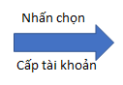 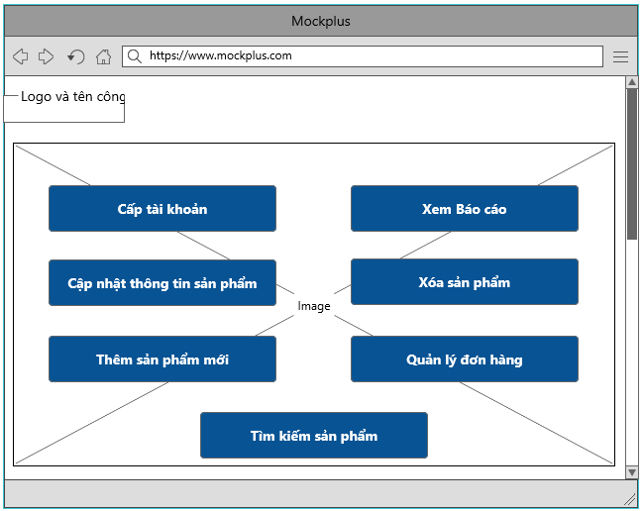 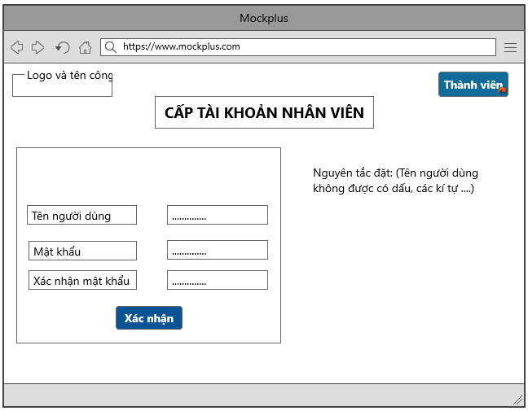

SN_010 SN_012

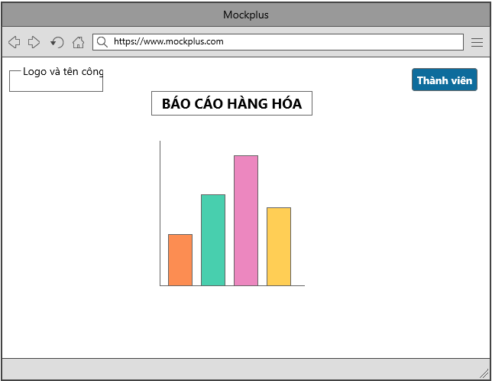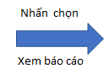

SN_010 SN_011

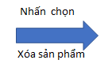 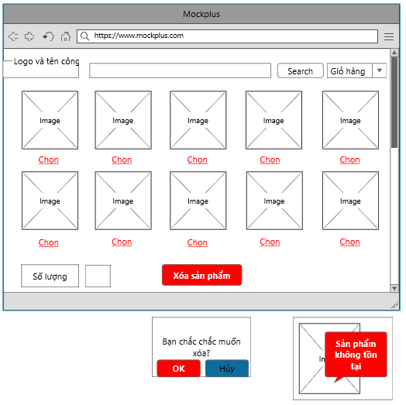

SN_010 SN_020

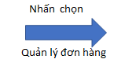 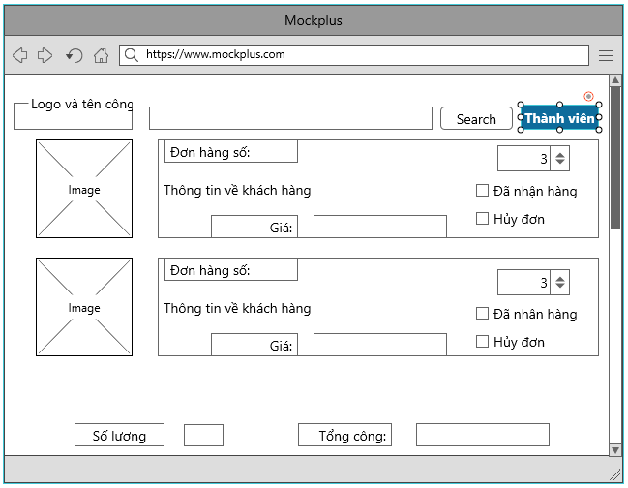

SN_010 SN_017

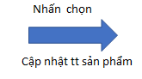 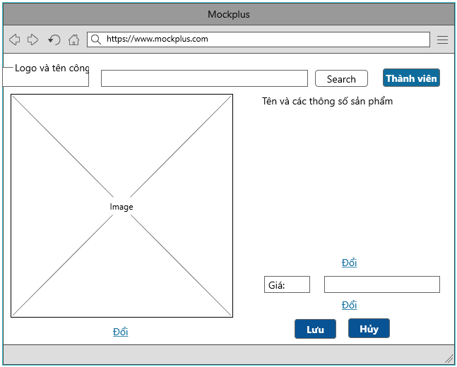

SN_010 SN_013

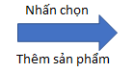  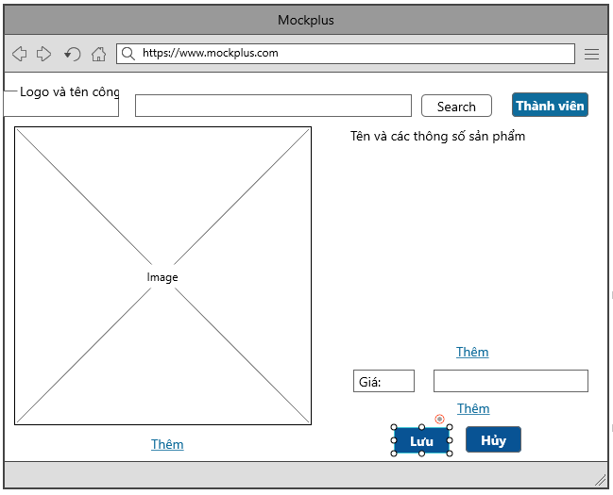

SN_010 SN_018

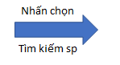 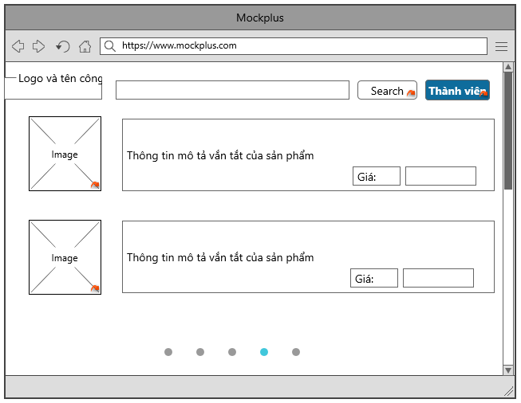

SN_010 SN_018

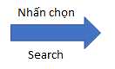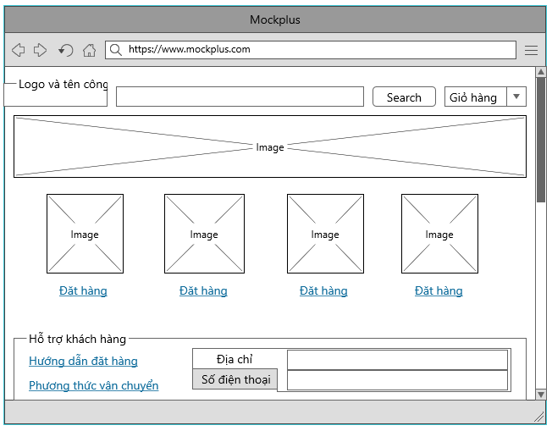 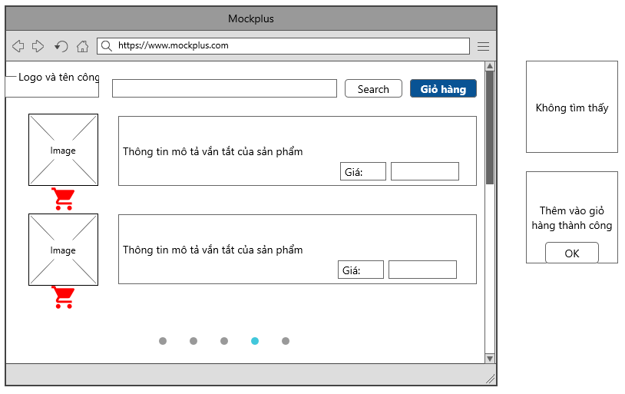

SN_001 SN_002

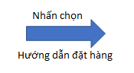 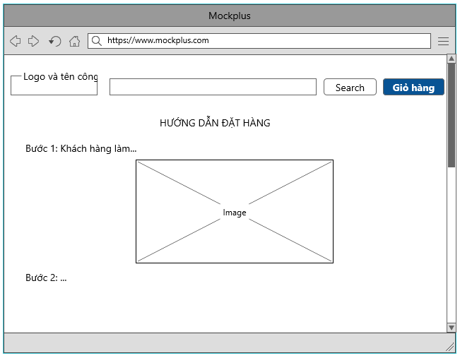

SN_001 SN_006

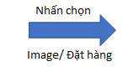 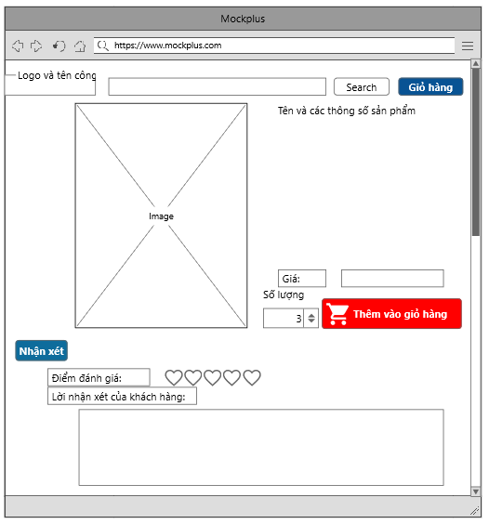

SN_001 SN_003

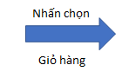 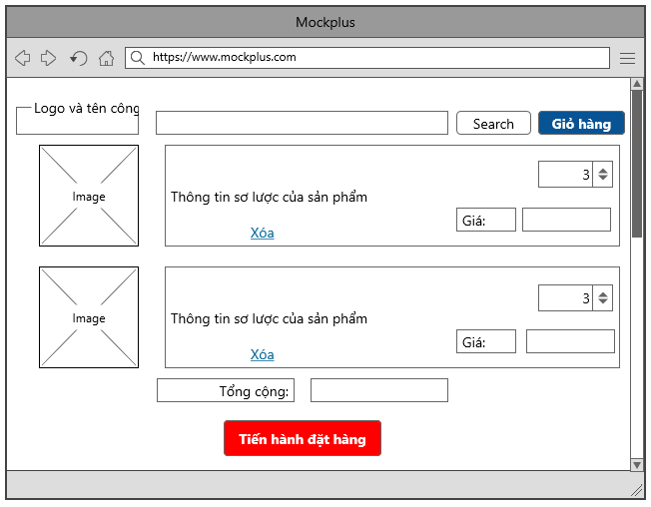

SN_001 SN_007

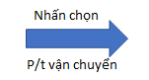 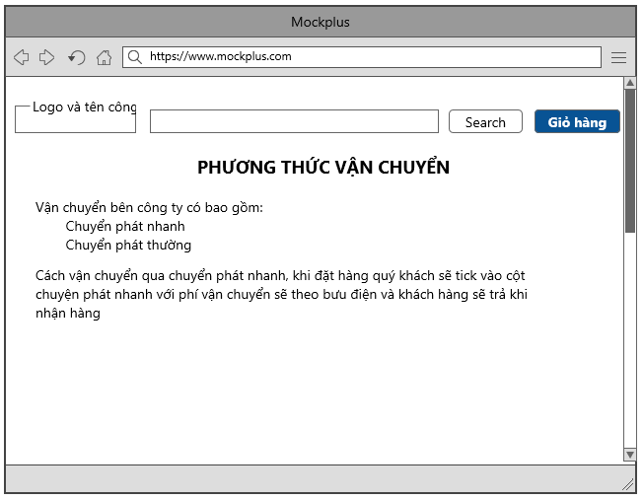

SN_001 SN_005

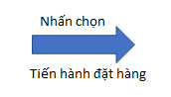 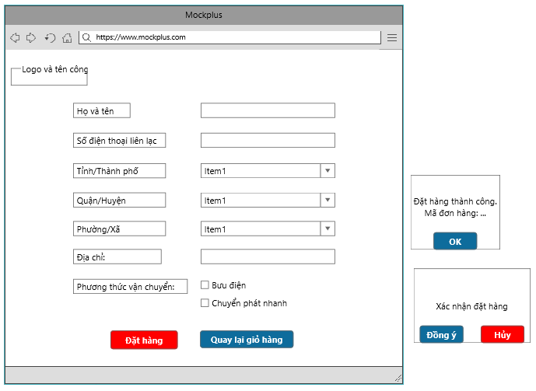

SN_007 SN_008

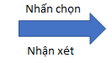 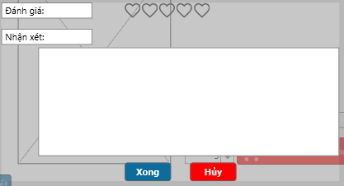

SN_003

|  |  |  |  |
| --- | --- | --- | --- |
| No | ID Screen Name | Screen Name | Description |
| 1 | SN_001 | Trang chủ | * Logo công ty, thanh tìm kiếm, nút Search, Chọn chức năng là vào giỏ hàng hay đăng nhập. * Hình ảnh quảng cáo, hình ảnh sản phẩm có thể chuyển đến thông tin của sản phẩm đó hoặc click vào đặt hàng nếu muốn nhanh * Có thông tin để hỗ trợ khách hàng như: Hướng dẫn đặt hàng, phương thức vận chuyển sẽ có trang để chuyển tới. Còn địa chỉ và số điện thoại sẽ ghi thẳng trên trang chủ |
| 2 | SN_002 | Tìm kiếm | * Logo công ty, thanh tìm kiếm, nút Search, Chọn chức năng là vào giỏ hàng hay đăng nhập. * Người dùng có thể xem các hình ảnh phóng to của hình ảnh bên trái, xem tên, các thông số của sản phẩm họ chọn, giá * Chọn số lượng muốn mua và để vào giỏ hàng khi click vào nút “Thêm vào giỏ hàng”. Thêm thành công sẽ hiện thông báo “Thêm vào giỏ hàng thanh công”. Nếu không tìm thấy sẽ hiện thông báo “Không tìm thấy” * Người dùng có thể xem lời nhận xét và đánh giá của những người mua hàng trước |
| 3 | SN_003 | Thông tin sản phẩm | * Logo công ty, thanh tìm kiếm, nút Search, Chọn chức năng là vào giỏ hàng hay đăng nhập. * Đánh giá của khách hàng với sản phẩm họ mua và họ có nhận xét gì * Khi đánh giá xong họ có thể xem lại lời bình luận của mình bên dưới sản phẩm |
| 4 | SN_004 | Phương thức vận chuyên | * Logo công ty, thanh tìm kiếm, nút Search, Chọn chức năng là vào giỏ hàng hay đăng nhập. * Khách hàng xem cách hướng dẫn đặt hàng để biết được cách thức và dễ dàng đặt hàng hơn bởi có hình hướng dẫn cụ thể |
| 5 | SN_005 | Hướng dẫn đặt hàng | * Logo công ty, thanh tìm kiếm, nút Search, Chọn chức năng là vào giỏ hàng hay đăng nhập. * Tên, hình ảnh, giá và thông tin sơ lượt của sản phẩm mà khách hàng đã để vào giỏ trước đó * Nếu khách hàng không muốn đặt hàng sản phẩm đó, thì họ có thể click vào xóa * Khách hàng có thể xem được tổng giá tiền của sản phẩm họ đặt và tiến hành đạt hàng để đặt |
| 6 | SN_006 | Giỏ hàng | * Logo công ty, thanh tìm kiếm, nút Search, Chọn chức năng là vào giỏ hàng hay đăng nhập. * Người dùng có thể xem các hình ảnh phóng to của hình ảnh bên trái, xem tên, các thông số của sản phẩm họ chọn, giá * Chọn số lượng muốn mua và để vào giỏ hàng khi click vào nút “Thêm vào giỏ hàng” * Người dùng có thể xem lời nhận xét và đánh giá của những người mua hàng trước |
| 7 | SN_007 | Đặt hàng | * Logo công ty, thanh tìm kiếm, nút Search, Chọn chức năng là vào giỏ hàng hay đăng nhập. * Tên, hình ảnh, giá, thông tin sơ lượt và tổng cộng của giỏ hàng trước đó của khách hàng, họ dễ dàng xem lại những món đã đặt và điền thông tin vào sau đó đặt hàng * Nếu khách hàng còn có phân vân, thì họ có thể click vào Giỏ hàng để xem lại và xóa những sản phẩm * Khi click đặt hàng, khách hàng có một thông báo “Xác nhận đặt hàng”, nếu đông ý, hệ thống sẽ hiển thị thông báo đặt hàng thành công và mã đơn hàng cho khách(Mã là duy nhất). Nếu chọn hủy, Khách hàng sẽ được quay lại trang “Đặt hàng” để có thể chỉnh sửa |
| 8 | SN_008 | Đăng nhập | * Logo công ty, thanh tìm kiếm, nút Search, Chọn chức năng là vào giỏ hàng hay đăng nhập. * Nhân viên và quản lý sẽ nhập tên Đăng nhập và mật khẩu đã đưa trước đó và click vào Đăng nhập để đăng nhập |
| 9 | SN_009 | Thành viên | * Logo công ty, thanh tìm kiếm, nút Search, Chọn chức năng là vào giỏ hàng hay đăng nhập. * Thanh tìm kiếm và nút search cũng tìm sản phẩm như khách hàng * Khi đã là thành viên, trước tiên nó sẽ hiện những cái cần sửa của quản lý, Nhân viên( chức năng của người nào thì người đó khi click vào mới được chuyển đến) |
| 10 | SN_010 | Xem báo cáo | * Logo công ty * Có đồ thị thể hiện doanh số bán hàng |
| 11 | SN_011 | Cấp quyền truy cập | * Logo công ty * Tên tài khoản, mật khẩu mà quản lý cấp cho nhân viên (Phải có nguyên tắc đặt) và bấm xác nhận để tạo tài khoản |
| 12 | SN_012 | Cập nhật thông tin sản phẩm | * Logo công ty, thanh tìm kiếm, nút Search, Chọn chức năng là vào giỏ hàng hay đăng nhập. * Có 2 cách đổi thông tin là hình ảnh và thông tin, muốn đổi cái nào thì click vào bên đó |
| 13 | SN_013 | Thêm/Đổi thông tin | * Textbox để nhập liệu, nút Lưu, nút Hủy * Có thể đổi các thông tin về tên, thông số, giá của sản phẩm |
| 14 | SN_014 | Thêm/Đổi hình ảnh | * View hiển thị hình ảnh, textbox hiện đường link, nút Browse, nút Lưu, nút Hủy * Có thể đổi hình ảnh của sản phẩm |
| 15 | SN_015 | Thêm/Đổi giá | * Textbox để nhập giá, nút Lưu, nút Xóa * Chọn hình ảnh muốn đổi khi click vào Brown nếu đồng ý thì chọn lưu, không thì hủy, hệ thống sẽ trả về cập nhật thông tin |
| 16 | SN_016 | Quản lý đơn hàng | * Logo công ty, thanh tìm kiếm, nút Search, Chọn chức năng là vào giỏ hàng hay đăng nhập. * Mã đơn hang, hình ảnh, tên, thông tin sơ lược, sô lương, giá của sản phẩm * Có 2 chế độ là đã nhận hàng nếu khách hàng đã nhận thì Nhân viên sẽ click vào. Nếu Khách hàng hủy đơn thì nhân viên sẽ click hủy đơn hàng * Có tổng số lượng đơn hàng và tổng giá trị sản phẩm |
| 17 | SN_017 | Thêm sản phẩm mới | * Logo công ty, thanh tìm kiếm, nút Search, Chọn chức năng là vào giỏ hàng hay đăng nhập. * Nhân viên điền các thông tin vào và khi điền xong nhấn lưu, hệ thống sẽ chuyển đến Thông tin sản phẩm để nhân viên xem. Nếu Quay lại, hệ thống sẽ đưa quay về trang Thành viên * Nếu điền không đúng, hệ thống sẽ đứa ra thông báo bạn nhập chưa đúng, hãy nhập lại |
| 18 | SN_018 | Xóa sản phẩm | * Logo công ty, thanh tìm kiếm, nút Search, Chọn chức năng là vào giỏ hàng hay đăng nhập. * Chọn các sản phẩm muốn xóa bằng nút chọn phía dưới sản phẩm. Hệ thống sẽ tự đồng đếm sô lượng sản phẩm xóa * Sau khi chọn xong Bấm vào nut Xóa sản phẩm, Sẽ hiện lên thống báo Bạn có chắc chắn muốn xóa? * Nếu Chọn OK, thì khi tim kiếm sản phẩm đó sẽ để không tìm thấy sản phẩm. Còn nếu hủy thì sẽ quay lại Trang Xóa nhiều sản phẩm |

## Screen Design

* SN_001

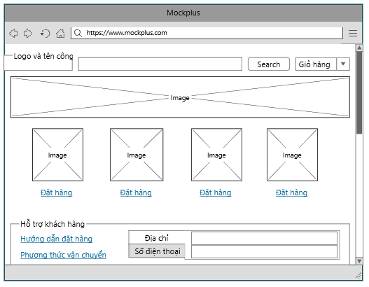

* SN_002

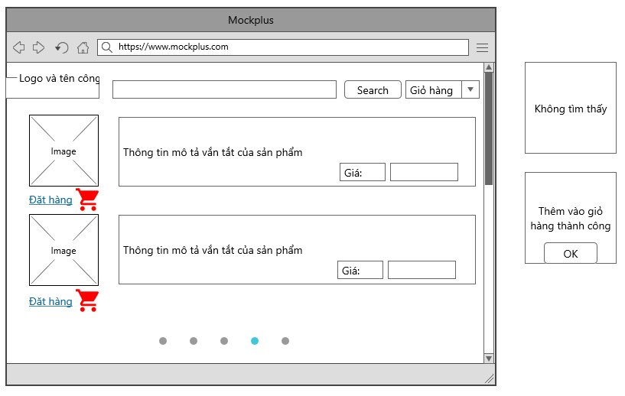

* SN_003

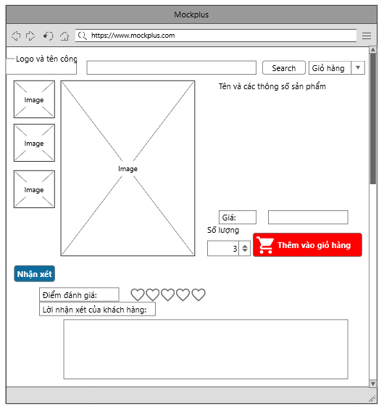

* SN_004

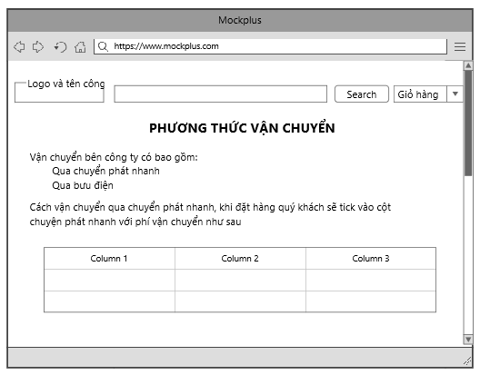

* SN_005

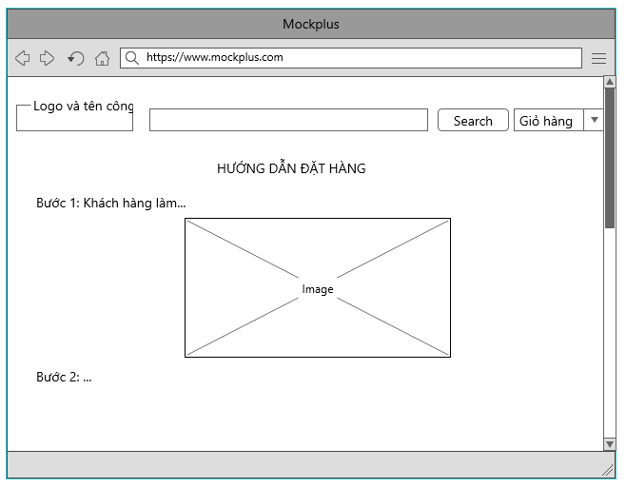

* SN_006

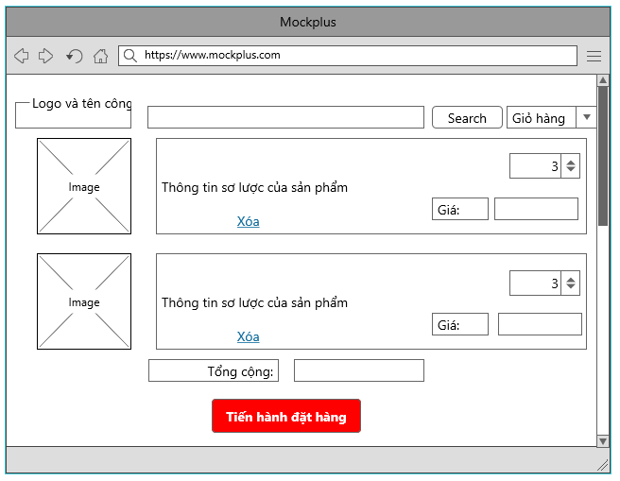

* SN_007

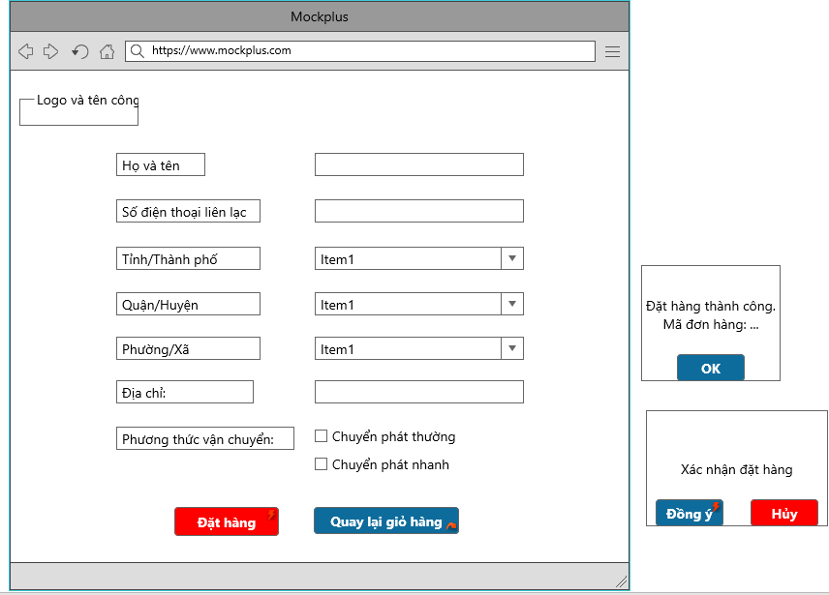

* SN_008

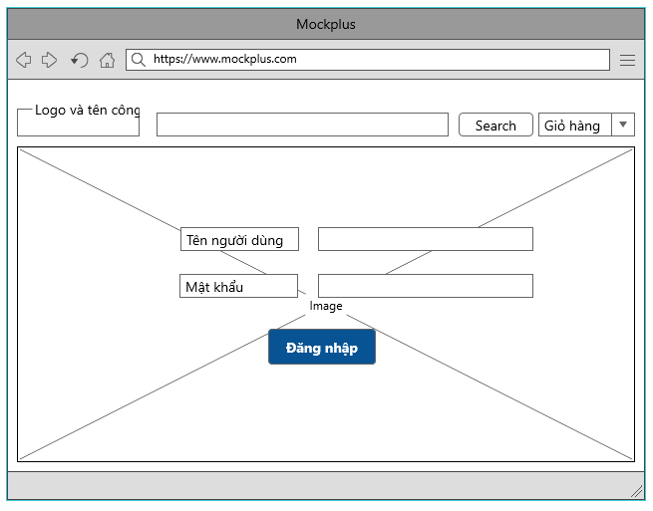

* SN_009

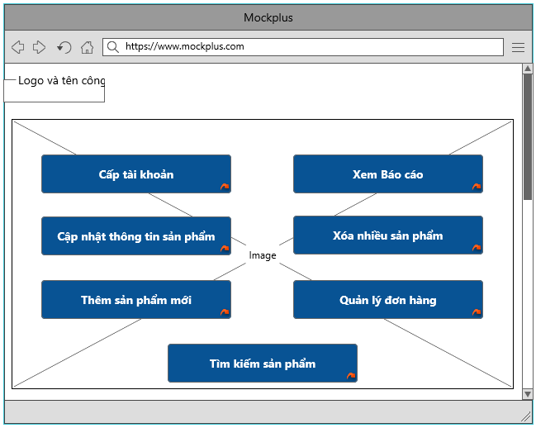

* SN_010



* SN_011

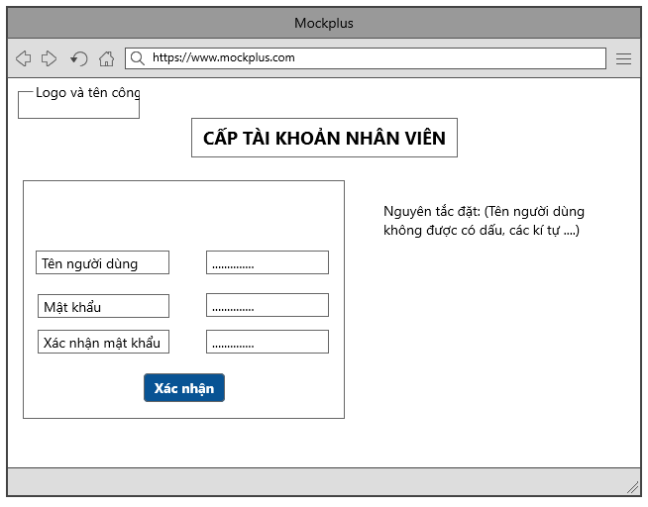

* SN_012



* SN_013

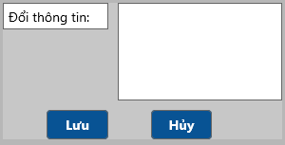

* SN_014
* 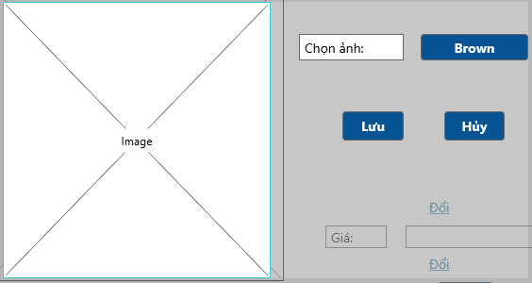
* SN_015

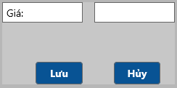

* SN_016

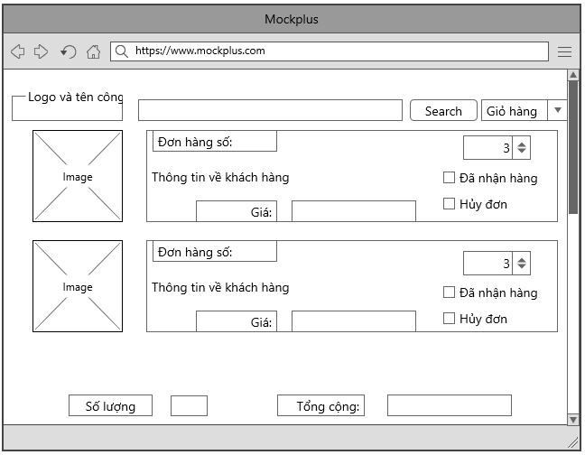

* SN_017



* SN_018



# Other considerations